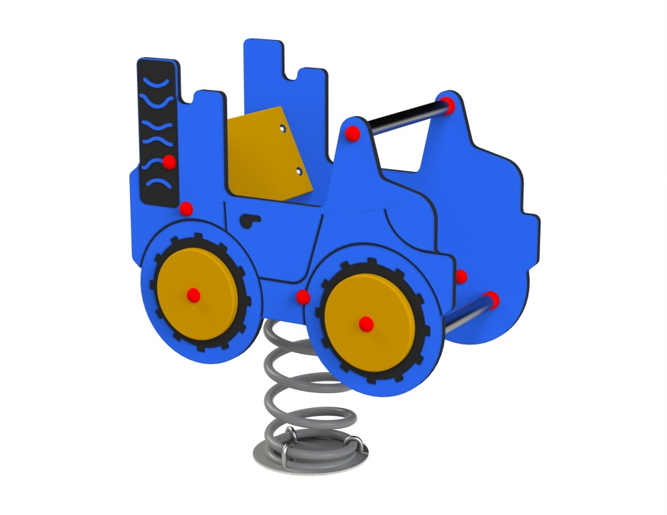

HP 015

HOUPAČKY
PRUŽINOVÉ

3 – 14 let věková kategorie.
Do 6 let doporučujeme dozor odpovědné osoby.
Umístění zařízení v exteriéru a povrch dle ČSN EN 1176 v platném znění
Zařízení certifikováno dle ČSN EN 1176

Rozměr zařízení (d x š x v)
0,75 x 0,44 x 0,85 m
Bezpečnostní zóna 2,75 x 2,44 m
(není nutné vybudování dopadové plochy)
Plocha 6,71 m2
Obvod 10,4 m
Výška volného pádu 0,55 m

Obrázek je pouze ilustrační.

Soupis funkcí a specifikace materiálu: 1x auto z tvarově stálé HDPE plastu, 1x pružina ocelová, úprava KOMAXIT. Veškeré spojovací materiály jsou z nerezové oceli.

